Fecha: 28 de diciembre de 2014
Boletín de prensa Nº 1216

MINTIC LANZARÁ APLICACIÓN DE CARNAVAL DE NEGROS Y BLANCOS

Este lunes 29 de diciembre a partir de las 10:30 de la mañana en el Centro de Emprendimiento Digital y Tecnológico Carlos Cesar Puyana, la Viceministra TIC María Carolina Hoyos Turbay junto al Alcalde de Pasto, Harold Guerrero López y la Gerente de Corpocarnaval Guisella Checa Coral, realizarán el lanzamiento de la aplicación Eventsite.

El Subsecretario de Sistemas de Información, Mario Landázuri Santamaría, indicó que Eventsite es una aplicación que nace bajo la iniciativa Apps.co, el programa del Ministerio de las Tecnologías de la Información y las Comunicaciones que impulsa y apoya a la nueva generación de emprendedores digitales. “Esta es una herramienta que permitirá que el turista, ciudadano, entidades gubernamentales y Corpocarnaval, puedan dar a conocer detalles de cada evento, programación, ubicación, rutas, entre otras del Carnaval de Negros y Blancos 2015”.

La aplicación ya tiene más de 20 mil descargas en todo el país participando en ferias y fiestas como: Festival Vallenato, Carnaval de Barranquilla, Feria de Manizales entre otras. Esta se puede encontrar en Google Play y Appstore.

Contacto: Subsecretario de Sistemas de Información, Mario Landázuri Santamaría. Celular: 3017891133

ESTRATEGIA COMUNICACIONES PARA SEGURIDAD VIAL DEL GOBIERNO NACIONAL

El Ministerio de Transporte realizará este lunes 29 de diciembre de 8:30 de la mañana a 12:00 del medio día en el hotel Morasurco, la socialización y validación del Plan Estratégico de Comunicación para la Movilización Social de la Política Nacional de Seguridad Vial / Agencia Nacional de Seguridad Vial que tiene por objeto dar a conocer los ejes de intervención, tácticas y conceptos creativos del tema.

Durante el evento se validarán acciones detalladas de gestión de prensa, activaciones BTL, relaciones públicas, comunicación digital, redes sociales y publicidad ATL. Las recomendaciones entregadas por los asistentes serán incorporadas en el Plan de Implementación 2015-2016, se invita a comunicadores y periodista a asistir a esta socialización.

PROGRAMACIÓN CARNAVAL DE NEGROS Y BLANCOS LUNES 29 DE DICIEMBRE

En el marco de la programación del Carnaval de Negros y Blancos, este lunes 29 de diciembre desde las 2:00 de la tarde y hasta las 11:00 de la noche en la Plaza de Nariño, la comunidad en general podrá disfrutar de un evento con música romántica que evoca los años maravillosos. La gala tendrá como invitado especial a Nestor Daniel, voz original de Los Terrícolas.

Entre los grupos que se presentarán se encuentran: Café Bohemio, Komanche 60 Band, Grupos Zafiro, Escala, Los Grecos, La Tropa, entre otros. La gerente de Corpocarnaval Guisella Checa Coral, manifestó que gracias al apoyo de la Administración Municipal y entidades privadas, la fiesta más importante del sur de Colombia ha logrado traer artistas de talla internacional y brindar así un espectáculo único y gratuito. “Invitamos a residentes y turistas para que se congreguen en este espacio que evoca la música de la década de los 60 y 70”.

La representante de Corpocarnaval recordó que los eventos en las plazas públicas no tienen ningún costo y recalcó a los ciudadanos de Pasto y otras regiones de Colombia, denunciar ante las autoridades competentes, cualquier acto que pongan en riesgo el normal desarrollo de la programación del Carnaval.
Contacto: Gerente Corpocarnaval, Guisella Checa Coral. Celular: 3175031062

QUINCE MIL PERSONAS SE CONGREGAN EN TORNO A ARCO IRIS EN EL ASFALTO

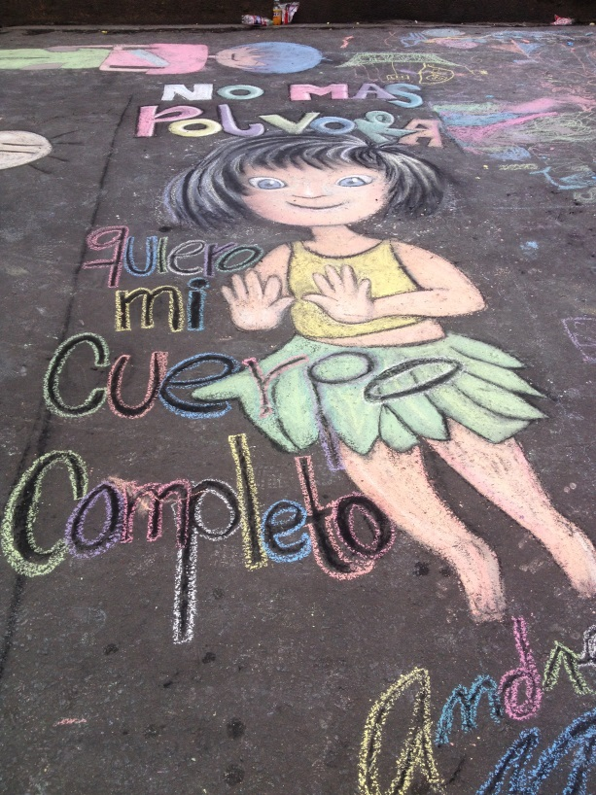

Con un derroche de creatividad, ingenio y alegría, cerca de 15 mil personas entre participantes y espectadores, se dieron cita a la primera gran actividad del Precarnaval denominada “Arco Iris en el Asfalto” organizada por la Fundación Vía Libre con el apoyo de Corpocarnaval. La jornada que cada año acerca a pequeños, grandes, propios y extranjeros, permite expresar a través de elementos básicos como la tiza y algunos otros materiales; los sueños, pasiones, hobys e identidad en la calle El Colorado y otras aledañas.

Guisella Checa Coral, gerente de Corpocarnaval, manifestó su alegría por la masiva afluencia de la gente a esta actividad que abre oficialmente el precarnaval de Negros y Blancos. “El plan de acción desarrollado para la versión 2015 está funcionando de acuerdo a lo planeado, desde la entidad agradecemos a la Alcaldía de Pasto, a nuestro mandatario Harold Guerrero López y a todas las dependencias que han sido parte activa de la organización de esta fiesta puesto que Corpocarnaval no podría desarrollar solo este evento”.

Por su parte la Reina del Carnaval Catalina Rivera Mosquera, quien estuvo también compartiendo esta alegría con pequeños y grandes, invitó a los ciudadanos a no perderse la alegría y magia que brinda el Carnaval de Negros y Blancos. “A quienes no conocen nuestro carnaval, los estamos esperando, todavía están a tiempo para que se dirijan hacia Pasto y se dejen contagiar de toda la alegría, arte y cultura que envuelve la celebración y que se refleja además en el talento de nuestros artistas”.

Contacto: Gerente Corpocarnaval, Guisella Checa Coral. Celular: 3175031062

LLAMADO A LICITACIÓN LPN-O-2014-04

La Empresa de Obras Sanitarias de Pasto – EMPOPASTO S.A. E.S.P. invita a los oferentes interesados a presentar ofertas para la construcción de la red de alcantarillado y mejoramiento hidráulico de la red de acueducto de la calle 17 entre carreras 14 y 19, dentro del Programa Agua Potable y Saneamiento para el Municipio de Pasto – PAPS, en desarrollo del Contrato de Crédito No. 2183/OC-CO suscrito con el Banco Interamericano de Desarrollo BID.

La licitación se efectuará conforme a los procedimientos de Licitación Pública Nacional (LPN) establecidos en la publicación del Banco Interamericano de Desarrollo titulada Políticas para la Adquisición de Obras y Bienes financiados por el Banco Interamericano de Desarrollo y está abierta a todos los oferentes de países elegibles, según se definen en dichas normas.

Para más información se celebrará una audiencia de aclaración de los documentos de licitación el 16 de enero de 2015 a las 9:00 de la mañana en el auditorio de la Planta Mijitayo de EMPOPASTO S.A. E.S.P., a la que libremente podrán asistir todos los oferentes que lo deseen.

Mayores detalles se proporcionan en los documentos de licitación. Consultar las páginas www.contratos.gov.co – Procesos financiados con fondos de Organismos Multilateral y www.empopasto.com.co - Contratación - Contratación BID. Las ofertas deberán hacerse llegar a más tardar a las 10:00 de la mañana del martes 30 de enero de 2015.

Pasto Transformación Productiva

Oficina de Comunicación Social
Alcaldía de Pasto

